1.北京中瑞祥水产养殖测试仪 多参数水质检测仪 型号：ZRX-29763

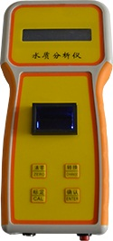
ZRX-29763本仪器可用于水产养殖等部门，是常用的实验室仪器。

ZRX-29763技术参数：

名称 亚硝酸盐 溶解氧 氨氮 盐度 PH 温度
测量范围 0-0.3mg/L 0-12mg/L 0-10mg/L 0-50ppt 0 - 14 0 - 50℃
分辨率 0.001mg/L 0.001mg/L 0.001mg/L 0.1ppt 0.1 0.1℃
测量范围 ≤5% ≤2%
分辨率 AC 220V 50Hz 钮扣电池 4×1.5V

